装修厨房开关插座这样布置，至少多用十年
厨房的开关插座看似不是很起眼，但插座一旦装少了，或是插座的位置选错了，后期使用起来别提多麻烦。而且，随着生活水平的提高，厨房的电器也随之增多，让很多家庭对于厨房的开关插座怎么布置越来越无从下手，今天郑州有家装饰就跟大家说说该如何布置厨房开关插座!
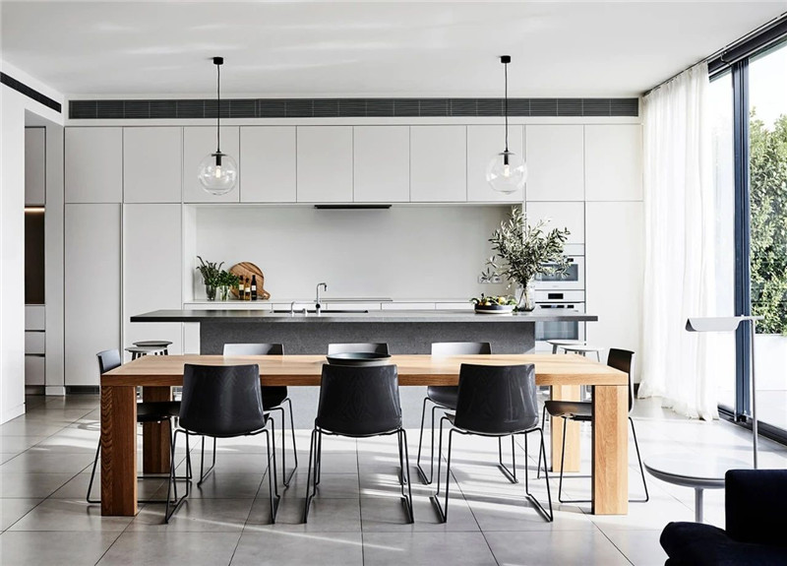
1、一般厨房台面的插座会选择装4个，使用5孔带开关的插座，供电饭煲、小家电使用，高度距地1.25米-1.3米，但要注意避开水槽以及灶台周围的位置。
2、抽油烟机插座的位置一定要先选好，一般距地面2.15米-2.2米的位置。很多家庭为了让厨房看的更整洁，也会放在油烟机的围板里。如果你家用的是中式油烟机，插座的高度最好是在油烟机中间0.25米处，可以避免插座被烟管挡住，影响使用。
3、如果你家是想将冰箱放在厨房的话，插座最好是在冰箱两侧距地高插1.3米、低插0.5米的地方。这是因为冰箱在使用的时候，后背在0.3米左右的时候，会散发大量的热量，冰箱插座安装在那会加速电路的老化，再加上很多冰箱电源线只有1.2米。
4、烤箱、消毒柜为了方便节省空间，一般是嵌入式的，通常放在橱柜里。插座一般距地0.5米左右的位置，可以装在电器后方，配上开关控制的款式，省去每次拔插头的麻烦。
5、微波炉的插座一般设置在距地面1.6米左右的位置，可以掩藏到微波炉后面或者放在微波炉上方的柜子里，这样会更加美观。另外，由于微波炉属于高压产品，一定要做好绝缘。
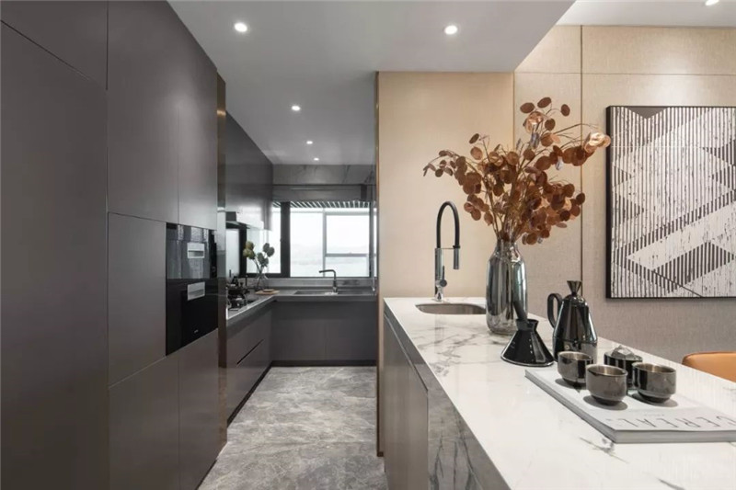
6、小厨宝的插座一般装在距地0.5米的距离，可以放在水槽相邻的柜子里，避免上下水漏水后，飞溅到插座上。
7、如果你家的煤气灶是带电灶头的，可以将插座设置在柜内，距地面0.5米左右的位置。
8、厨房电路的布线是禁止走地面的，至少需要距离地面0.3米，且要注意避开燃气管道，两者之间的距离要大于0.2米，和其他管路的距离大于0.1米。天花板上的线路布置也要和吊顶保持0.15米以上的距离，应使用防水插座。
9、如果厨房打算安装燃气热水器的话，可以将插座安装在距地1.8米-2.3米左右的地方，左右取燃气灶中间0.25米处的地方，插座需要考虑饶开抽烟道。
10、橱柜灯、吊柜灯和备菜区的灯在安装插座的时候，都是和开关持平。
11、厨房如果要安装热水器、烤箱等大功率的电器，要使用单独的插座，不要和其他电器共用一个线路，且最好是使用横截面积在4平方毫米以上的电线，以免功率太大导致家里跳闸。
12、厨房内不但要为抽油烟机、冰箱、电饭煲等安装插座外，还应根据操作台位置预留出2-3个插座，便于日后增设厨房家电时使用，插座最好是选择自带开关的。

